**环境配置教程：**

由于Python有2.x和３.x两个大的版本，而且每一个工程建立所用的各种包的版本也不尽相同（如flask1.x），这使得若干个工程开发同一台主机上完成比较麻烦（工程不是由一个人来完成，不同人的配置版本也不尽相同，为了所有开发人员能成功开发，就必须使得开发环境的一致，而一个人可能参与若干个工程开发）。  
**pyenv 管理 Python 的版本。**  
 virtualenv 管理 Python 工程中的包的版本（或者说 Python 项目的执行环境）管理。  
 不过现在pyenv-virtualenv集成了virtualenv功能，总体上，使用pyenv即可。  
 anaconda 和virtualenv整体差不多，不过它更加集中于科学计算方面的内容，所以许多科学计算包可以通过anaconda来进行管理。  
总之，pyenv管理大的环境与版本之间的转换。anaconda可以在这个前提之下，进行小版本转换。  
****pyenv的路径：~/.pyenv/versions/****

### python版本和包的管理

#### 1. 预备安装的准备条件

***sudo apt-get install -y make build-essential libssl-dev zlib1g-dev libbz2-dev libreadline-dev libsqlite3-dev wget curl llvm libncurses5-dev libncursesw5-dev xz-utils tk-dev***

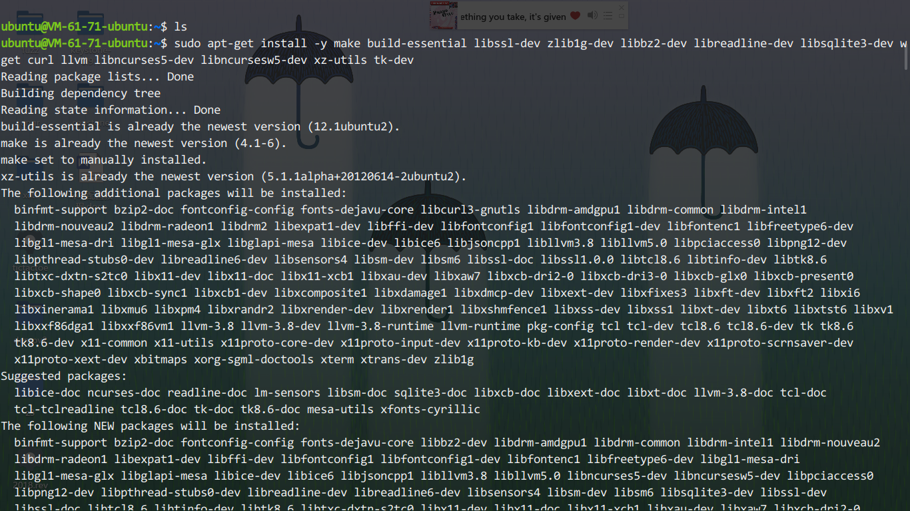

#### 2. pyenv安装

***git clone https://github.com/yyuu/pyenv.git ~/.pyenv***

***echo 'export PYENV_ROOT="$HOME/.pyenv"' >> ~/.bash_profile***

***echo 'export PATH="$PYENV_ROOT/bin:$PATH"' >> ~/.bash_profile***

***echo 'eval "$(pyenv init -)"' >> ~/.bash_profile***

***source ~/.bash_profile***

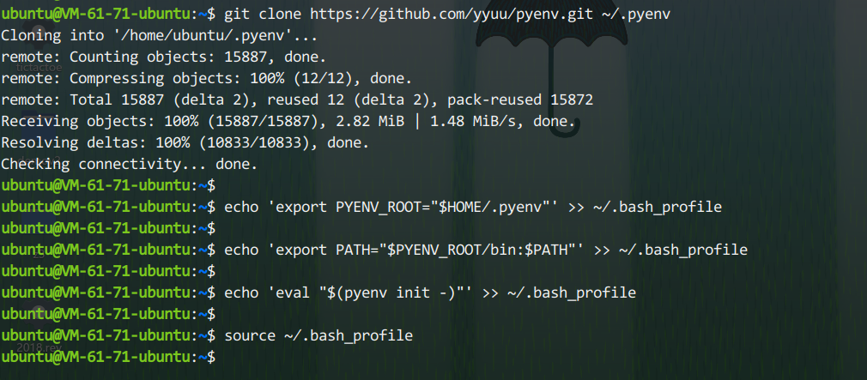

#### 3. Anaconda科学计算包的使用：

***pyenv install anaconda2**** #install之时通过tab进行补全 ,建议安装2-5.0.1版本***

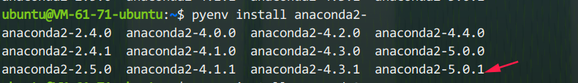

#### 4. 创建虚拟环境：

***pyenv local anaconda2-5.0.1***

***conda create -n chinese-ocr***

***source activate chinese-oce***

项目已上传到：<https://github.com/chineseocr/chinese-ocr>

#### 5. clone 项目并进一步配置：

***git clone https://github.com/chineseocr/chinese-ocr.git***

***cd chinese-ocr***

***sh setup-cpu.sh***